TECHNOLOGIE RECHAUFFEMENT CLIMATIQUE 3EME

Problématique : Comment diminuer la pollution des habitations ?
Relève les 6 énergies renouvelables
- | - | -
- | - | -

- Toutes ces énergies permettent de créer de ? __________________________________

Ces sources d'énergie sont considérées comme renouvelables car elles proviennent de ______________________________ et sont ____________________________ par les processus naturels, _________________________ aux combustibles fossiles qui sont _______________.

Nous allons nous intéresser aux panneaux ___________________________ car nous souhaitons fabriquer de ___________________.

CALCUL ET IMPLANTATION DE PANNEAUX SOLAIRES SUR LE TOIT DU COLLEGE

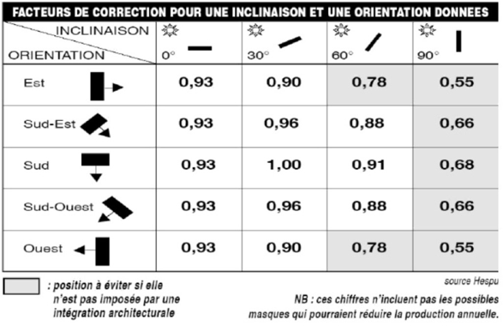
Les panneaux solaires représentent une solution prometteuse pour produire de l’énergie propre et renouvelable. En convertissant la lumière du soleil en électricité, ils permettent de réduire les émissions de ________ et de diminuer notre dépendance aux énergies _________.
Cependant, pour ________________ leur _________________, il est essentiel de bien positionner les panneaux solaires. L’__________________ et l’_______________ des panneaux jouent un rôle crucial dans leur rendement.

La meilleure orientation est : ______ et la meilleure inclinaison est : _______.

Des moyennes de production ont pu être établies au niveau national. Classiquement une installation de 8 panneaux de 375 kWh, donne une production annuelle de 3300kWh à 3900kWh.
Soit une moyenne de _________ kWh. Pour obtenir la production annuelle de chaque panneau, on divise cette quantité par __ (le nombre de panneaux). On en déduit que chaque panneau produit ____________ kWh/an.
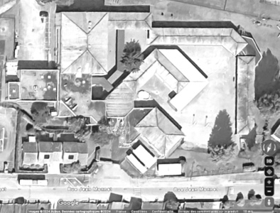
Mais la surface moyenne d’un panneau solaire est de 1,6 m2. On divise donc la production annuelle de chaque panneau par sa surface moyenne pour obtenir la production par m2.
Le résultat est de _____________ kWh produits en moyenne chaque année par m2 de panneau photovoltaïque.
Reste à multiplier le nombre de m2 sur le toit du collège par la production moyenne d'un m2 de panneau photovoltaïque :
La production moyenne d’électricité du collège par an est de :
Production kWh/an collège = _________ m2 x _______ kwh = ________ kWh/an
Sachant que 1 kWh coute 0,25€ combien j’économise par an en moyenne ? : ___________€ / an

